关于开展 2024 年度党务干部
集中培训班的通知

各支部：
按照省国资委、陕西有色金属集团党委《关于抓好2024 年党支部标准化规范化建设重点工作的通知》及金钼集团党委有关要求，分公司党委决定分两期对党务干部进行集中培训，现将具体事宜通知如下：
一、培训时间及人员
第一期：2024 年 9 月 10 日至 13 日
人 员：雷 蕾、葛宽余、王 波、倪清友、刘佩兰
第二期：2024 年 9 月 23 日至 26 日
人 员：吴欣搏、惠保卫、习高乾、张俊红、马露麟
二、培训地点
中共陕西省委党校（行政学院）友谊路校区 （地址：西安市友谊西路 175 号）
三、培训方式
采取集中授课、专题研讨、经验交流、现场学习相结合的方式进行。
其中：集中授课由陕西省委党校教授、省属国有企业优秀党务干部进行；专题研讨围绕如何规范党建基础管理、如何融入中心工作进行；经验交流安排公司优秀支部书记进行发言；现场学习将赴陕汽集团进行参观学习。
四、课程安排
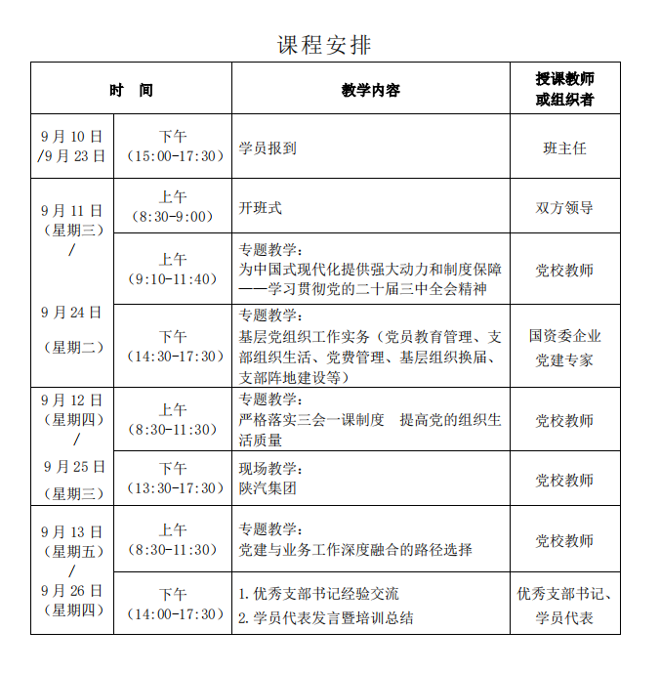
五、注意事项
（一）本次培训期间参训人员的住宿、就餐由集团党委组织部统一安排，请培训人员携带身份证；
（二）两期报道时间分别为：2024年9月10日15:00-17:30、2024年9月23日15:00-17:30。参加培训人员要求佩戴党员徽章，着装开班式须穿公司标志服短袖，其他培训日不做要求；
（三）培训期间无特殊情况不允许请假；外出培训期间统一听从政工部人员安排，外出须进行报备，培训期间要求签到。

思想政治工作部
2024年9月6日

